|  |  |  |
| --- | --- | --- |
| **题目** | |  |
| **时间** | | 2024年X月X日 XX:00-XX:00 |
| **地点** | |  |
| 报  告  人  信  息 | **姓名** |  |
| **职称** |  |
| **工作单位** |  |
| 补充 | （如有**国家级**人才计划，国际学术组织的Fellow等可列出） |
| **研究方向**  （最多不超过4条） | 1.  2.  3. |
| 邀请人 | | 姓名 职称 （系所名称） |

**学术报告会信息填报**

（用于学院官网刊登、大厅投屏及海报制作）

**报告摘要（中文150字或英文100字以内）**

|  |
| --- |
|  |

## 学术报告信息申报、发布和认证流程

**一、在“交我办”中提交“学术报告申报审批”（https://my.sjtu.edu.cn/ui/task/ ），流程如下：**

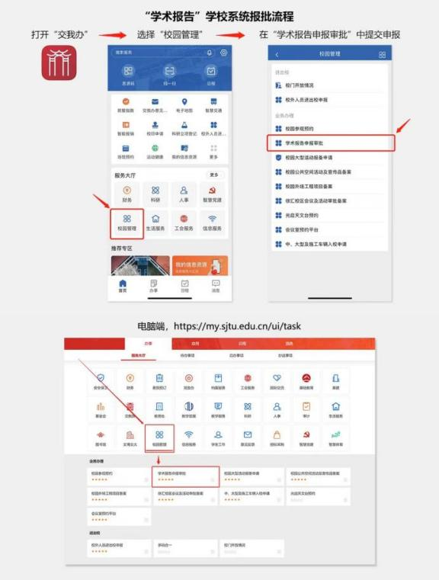

注意事项：

1. 申报信息一般由学术报告负责人或邀请人在“交我办”中填报（提前三天以上），包括线上或线下的自然科学、社会科学等类型的报告。
2. “邀请校外人员”信息一栏根据讲座邀请的嘉宾（含主讲人）信息填写，邀请的嘉宾（含主讲人）中有校外人员和海外人士，均需填写到相应的位置。
3. “海外人士”是指拥有他国国籍或在他国某机构获得了正式工作职位或学籍，或代表国 (境) 外机构到我校开展教学科研等合作与交流的来访人员。港、澳、台同胞也纳入填报范围。

**二、联系学院宣传办公室提供学术报告信息（电话：34205884，邮箱：**[**likewen@sjtu.edu.cn），在学院官网上发布学术报告信息，按照附件的模板提供相关信息。**](mailto:likewen@sjtu.edu.cn），在学院官网上发布学术报告信息，按照附件的模板提供相关信息。)

学院官网发布学术报告信息流程：

1. 提前三天以上联系学院宣传办公室提供学术报告信息，需要提供的信息可参考：<https://me.sjtu.edu.cn/report.html；>
2. 教师（或者课题组博士后）完善“学术报告会信息填报表”并在“交我办”提交申请；
3. 学院宣传办公室将“学术报告会信息填报表”内的信息优化后，反馈给申请人确认（内容需要简洁化规范化）；
4. 确认后在学院官网（me.sjtu.edu.cn）、学院辅楼大厅投屏宣传；
5. 学院宣传办公室制作纸质“学术海报”，海报反馈给申请人确认后打印上墙。
6. **联系砺远学术组委会（电话：34205902，邮箱：sjtume_forum@163.com），招募[观众和为参会研究生认证学术报告。](mailto:如需招募观众和为参会研究生认证学术报告参会时长，请提前三天以上向sjtume_forum@163.com发送专业报告会信息，如已在学院官网（me.sjtu.edu.cn）上发布，可直接转发报告会发布链接至sjtume_forum@163.com。)**

**[1. 招募观众流程：](mailto:如需招募观众和为参会研究生认证学术报告参会时长，请提前三天以上向sjtume_forum@163.com发送专业报告会信息，如已在学院官网（me.sjtu.edu.cn）上发布，可直接转发报告会发布链接至sjtume_forum@163.com。)**

[（1）提前三天以上向sjtume_forum@163.com发送专业报告会信息，如已在学院官网（me.sjtu.edu.cn）上发布，可直接转发报告会发布链接至sjtume_forum@163.com。](mailto:如需招募观众和为参会研究生认证学术报告参会时长，请提前三天以上向sjtume_forum@163.com发送专业报告会信息，如已在学院官网（me.sjtu.edu.cn）上发布，可直接转发报告会发布链接至sjtume_forum@163.com。)报告信息包括：时间、地点、报告人、邀请人、报告人照片、报告人简介、报告题目和报告摘要。**请在邮件中注明是否需要招募观众和招募观众人数要求，并提供对接联络人的姓名和电话（可以是课题组学生）。**

1. 砺远学术组委会将在ME砺远学术公众号发布推送并组织报名。推送示例如下：<https://mp.weixin.qq.com/s/Ef4vdmWFOR_tsgFRWVBtIA。>

**2. 研究生学术报告认证流程：**

（1）报名参会的研究生通过ME砺远学术公众号发布的报名链接，正确填写报名信息；

（2）报告会现场按要求组织签到签退，签到签退由邀请人自行安排学生负责，使用qd.sjtu.edu.cn签到签退系统，操作步骤参考https://docs.qq.com/doc/DQnd0enBrWHZjekhG；

（3）学术报告会结束后，将签到签退信息（excel文件）及报告会开始、结束时间，发至砺远学术组委会邮箱：[sjtume_forum@163.com；](mailto:sjtume_forum@163.com；)

（4）按照报名和签到签退结果，砺远学术组委会为参会学生认证学术报告参会时长/专业学术报告章。

**注：**专业学术报告会是研究生学术活动体系的重要组成部分，侧重于邀请各领域知名专家学者介绍学科前沿研究进展，丰富专业领域知识。根据学院研究生学术活动管理办法，研究生需完成相应的学术报告参会时长/专业学术报告章要求，以认证通过“学术报告会”课程1学分。为增加学术相关性、提升讲座效果，学院鼓励各系所班主任、专业导师邀请相关专业方向的嘉宾，开展小型的学术研讨会，学院为参加该类活动的同学认证相应的参会时长。